Λαμία, 6 Μαρτίου 2023
ΑΝΑΚΟΙΝΩΣΗ
Απολογισμός δραστηριότητας των Υπηρεσιών της Γενικής Περιφερειακής Αστυνομικής Διεύθυνσης Στερεάς Ελλάδας για τον Φεβρουάριο 2023
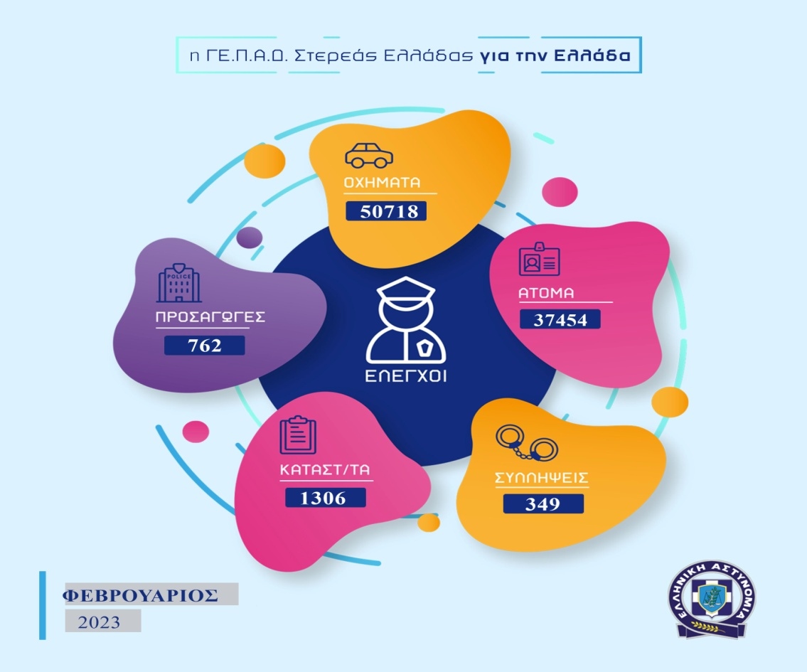

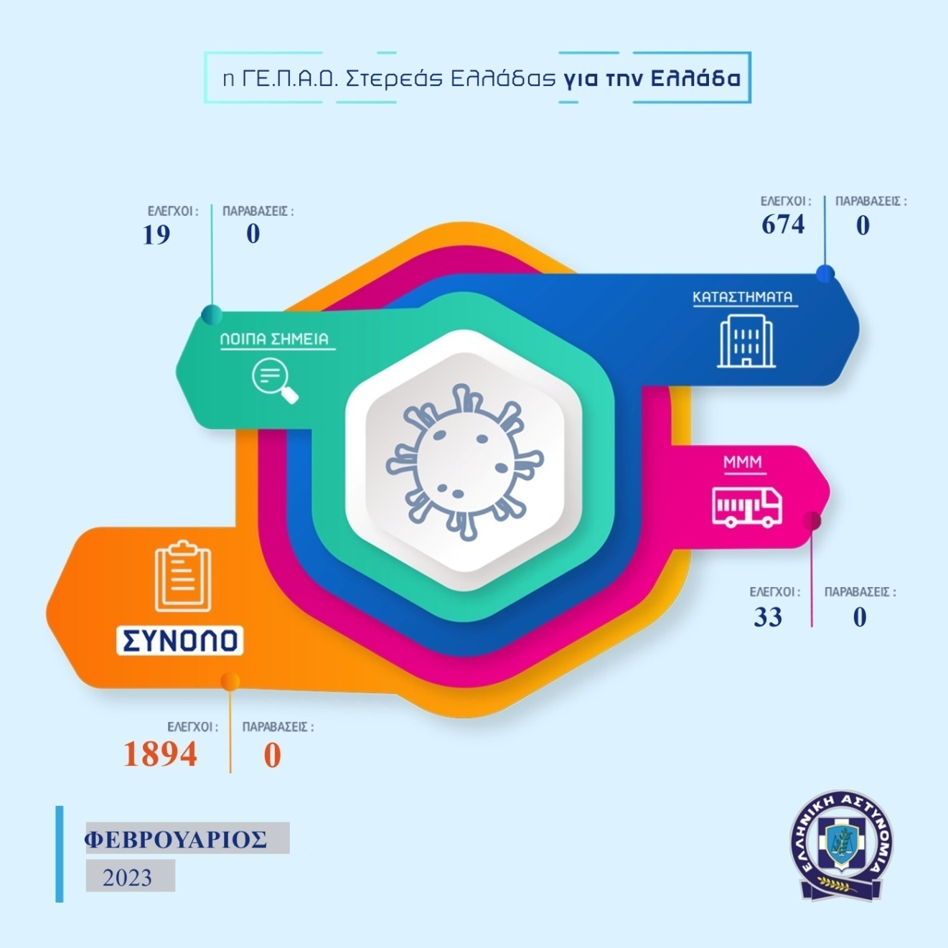

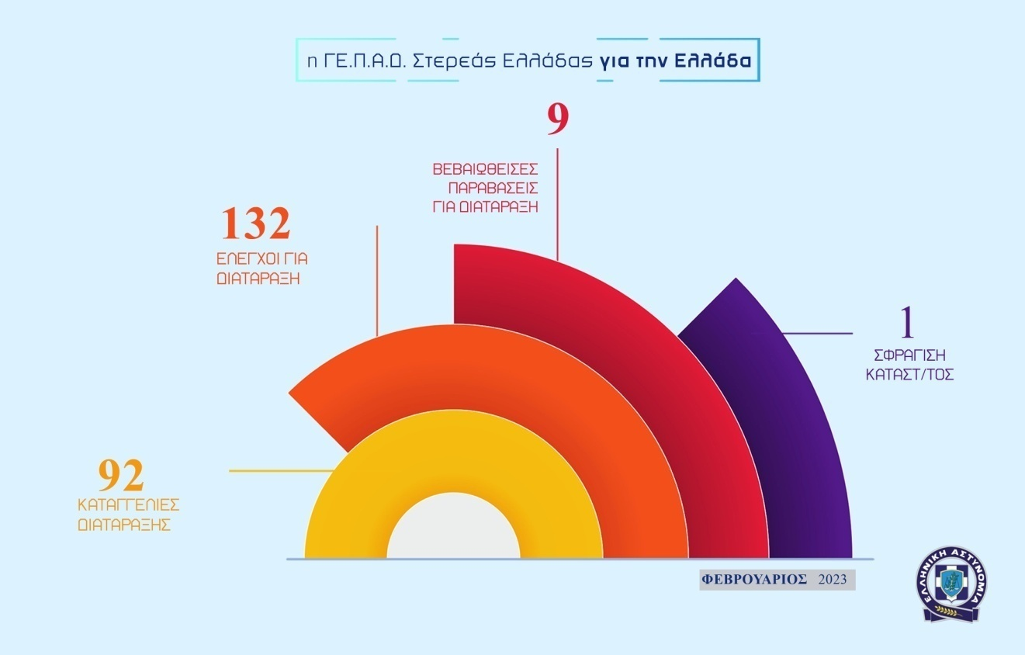

Δείτε εδώ αναλυτικό πίνακα
(*τα στοιχεία είναι προσωρινά, τα οριστικά αναρτώνται στον ετήσιο απολογισμό)

